**실습4.3**

**기본 ENI 생성 및 연결**

**선택한 서브넷에 ENI를 만든다.**

**1. EC2 웹 콘솔의 [네트워크 및 보안] 섹션에서 [네트워크 인터페이스]를 클릭한다.**

**2. 네트워크 인터페이스 생성을 클릭한다.**

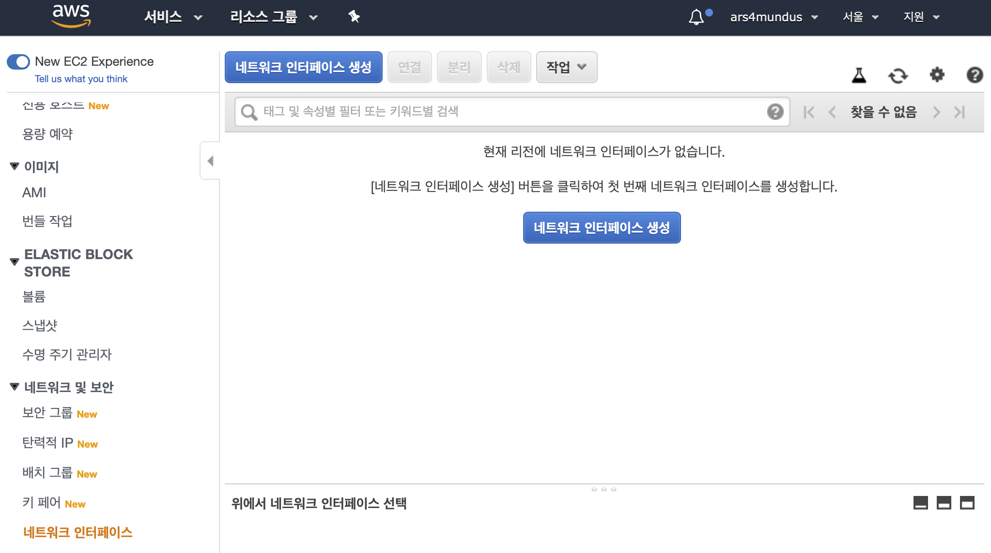

**3. ENI를 생성할 서브넷을 지정하고 기본 보안 그룹을 선택한다.**

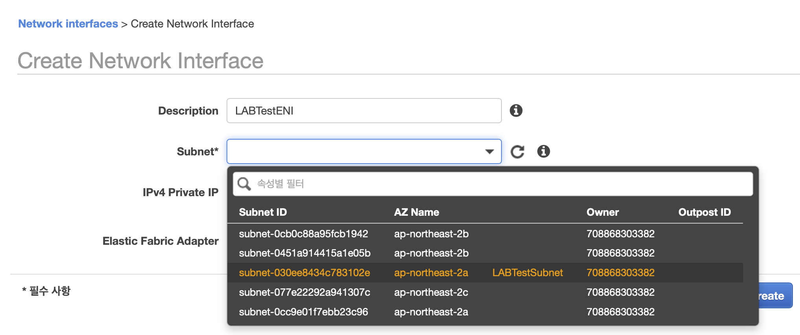

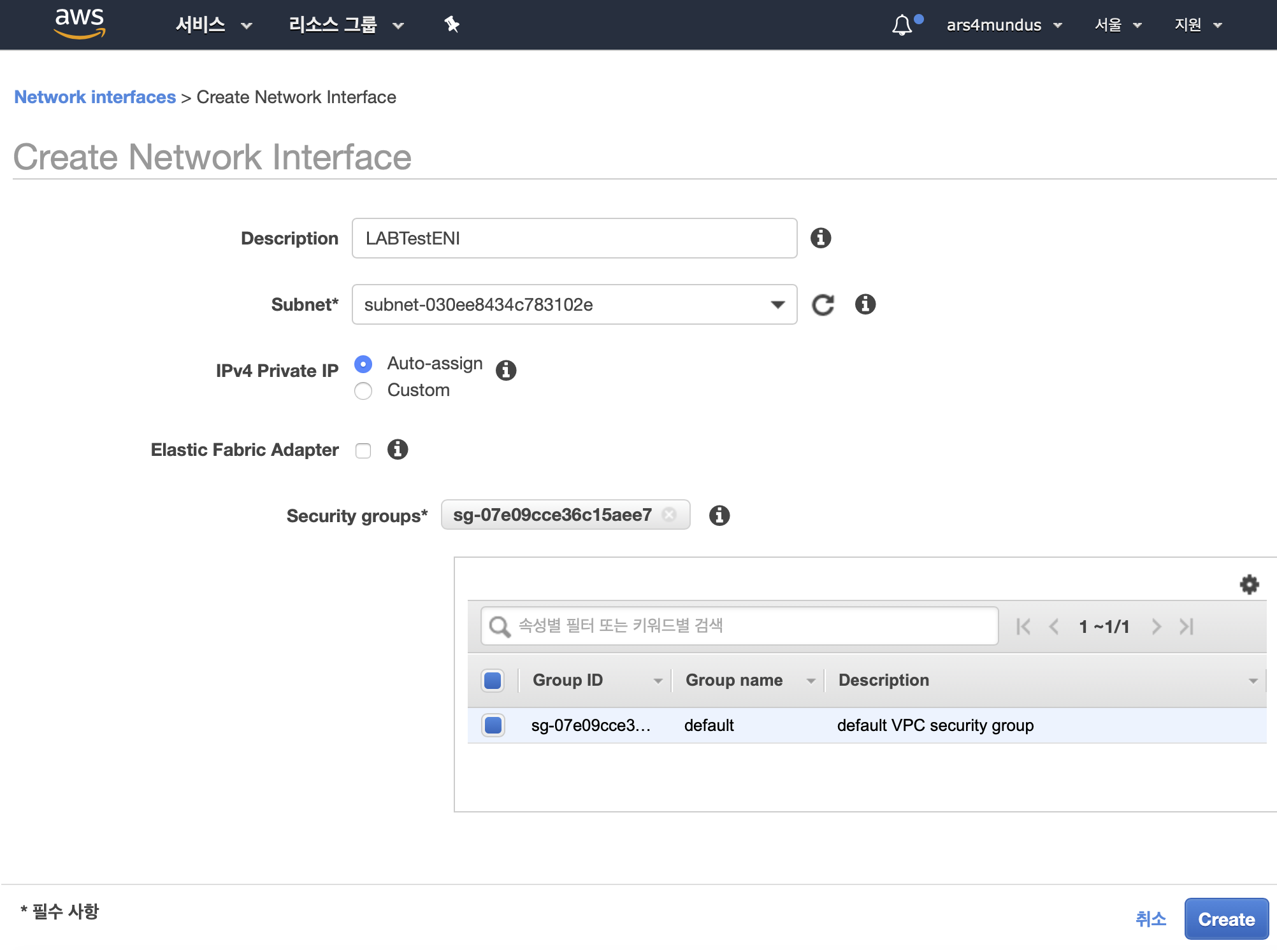

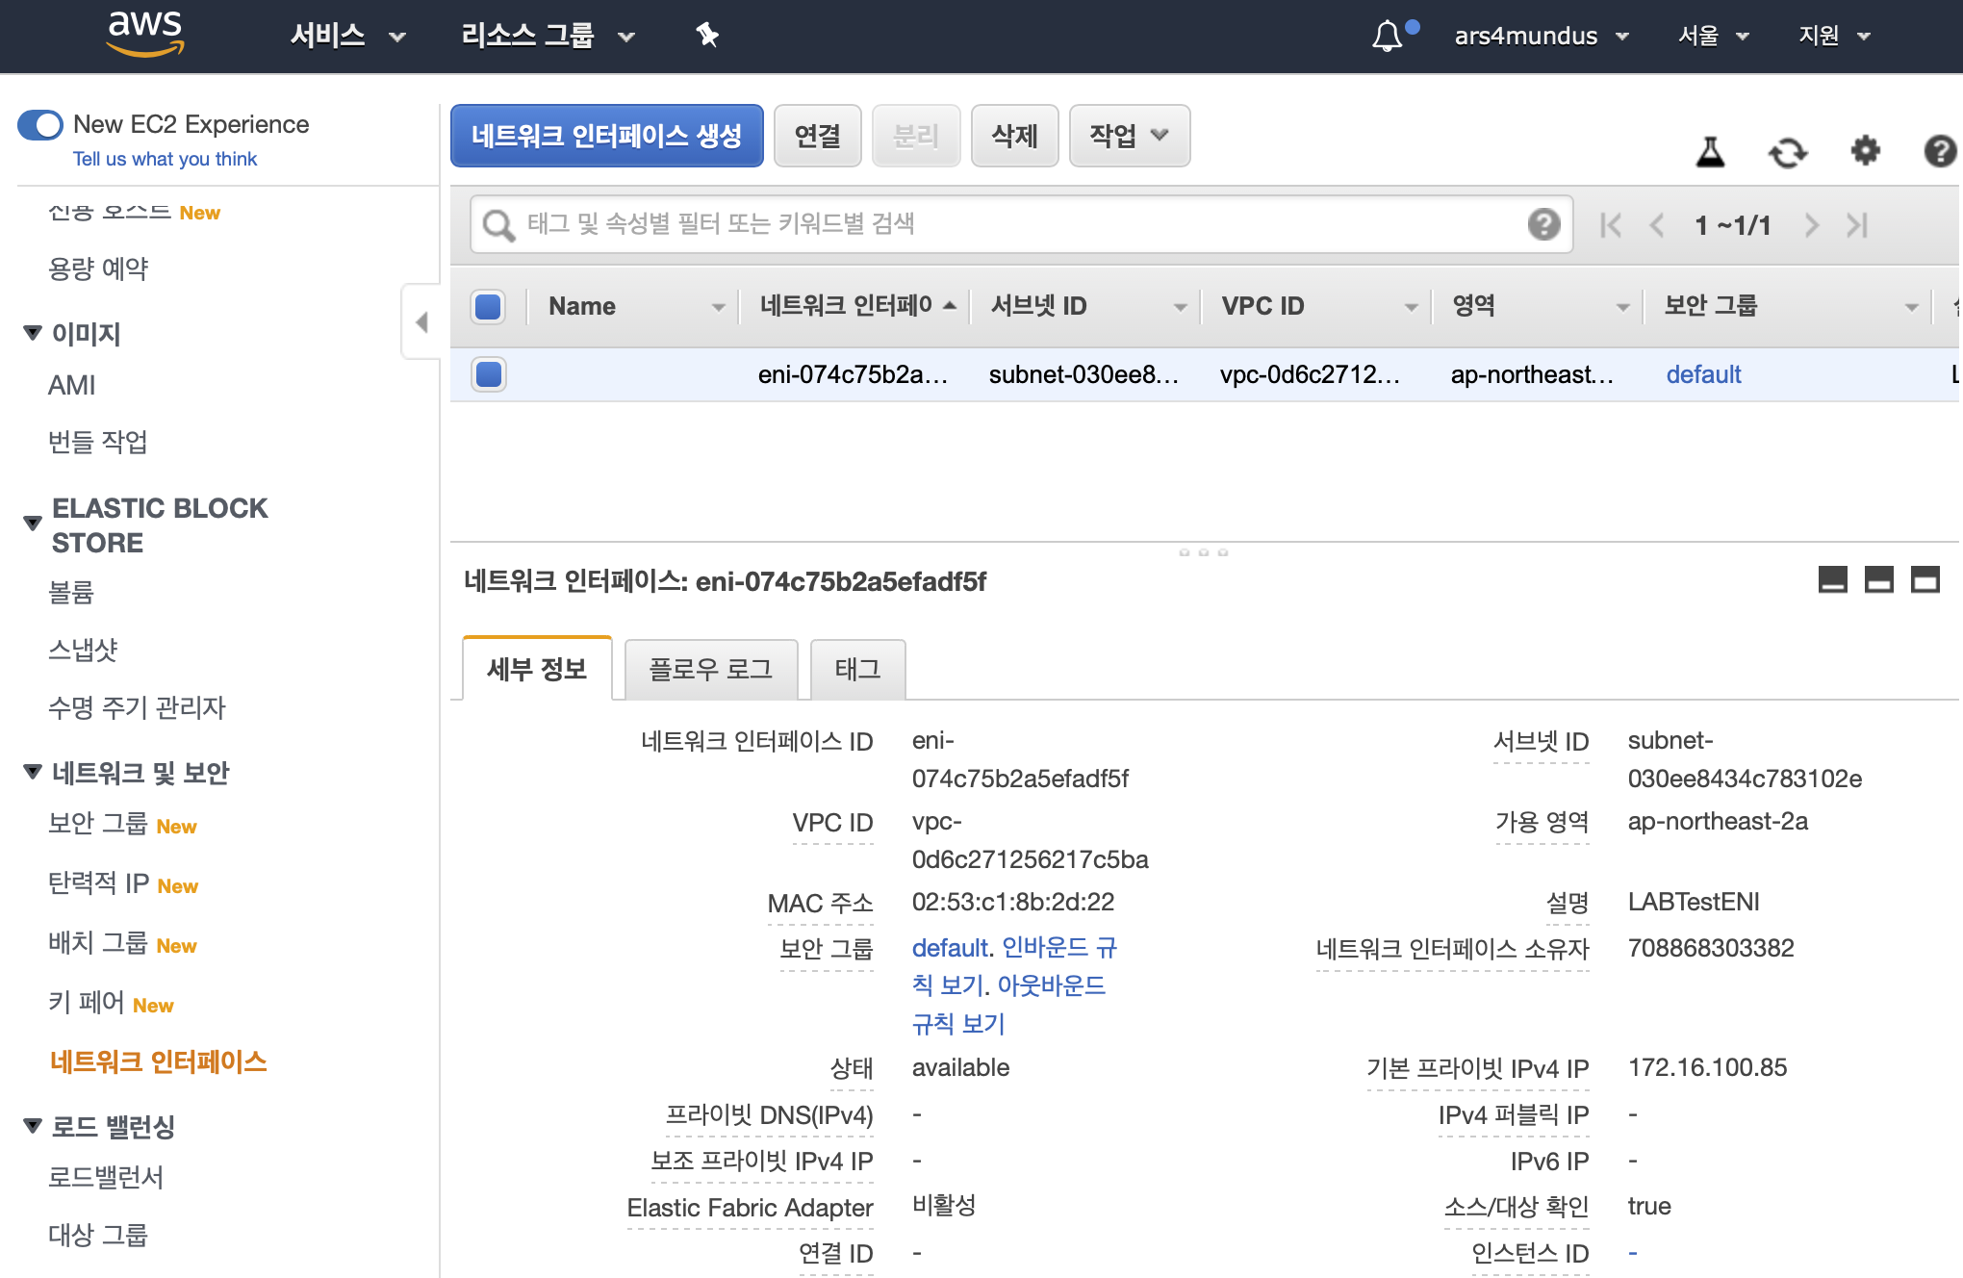

**4. 앞에서 만든 ENI를 기본 ENI로 연결해 서브넷에 인스턴스를 시작한다.**

